Sat 4= Priroda i društvo
Nabroji članove svoje obitelji. Kako se zovu tvoja braća?
Pogledaj sličicu. Vidiš da svi članovi obitelji nešto rade.
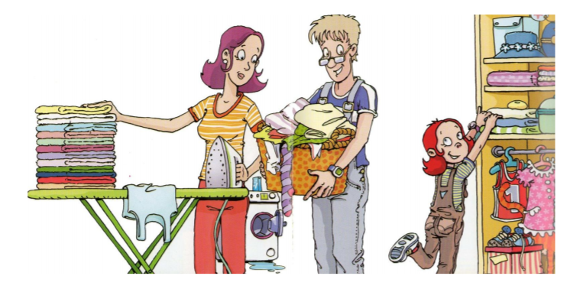
Mama pegla.
Tata nosi.
Djevojčica slaže.

Što tvoji članovi obitelji rade u kući? Tko opere posuđe? Tko očisti kuću?

